ПРОЕКТ ЭШЕ
ФДБС шартларында рус мәктәпләрендә сыйфат сүз төркемен өйрәнгәндә, компьютер технологияләрен куллану
(5 сыйныфның рус төркеме, 6 сыйныфның татар төркеме).

Казан шәһәре Совет районының
“Аерым предметлар тирәнтен өйрәнелә торган
15нче урта гомуми белем мәктәбе”
гомуми белем бирү муниципаль бюджет
учреждениесе

Башкарды: татар теле һәм
әдәбияты укытучысы
Золина Галина Никитична.

Эчтәлек
- Кереш ...............................................................................................3
- Беренче бүлек. Заманча укытуда компьютер технологиясен куллану асылын аңлау, анализлау...................................................................................5
- Икенче бүлек. Рус мәктәпләрендә сыйфат сүз төркемен өйрәткәндә, компьютер технологияләрен кулланып, 5 нче сыйныфның рус төркеме, 6 нчы сыйныфның татар төркеме өчен дидактик материаллар әзерләү ...................7
- Өченче бүлек. 5 нче сыйныф (рус төркеме) өчен татар теленнән һәм психологиядән интегральләштерелгән дәрес эшкәтмәсе.................................21
- Йомгаклау ..................................................................................... 27
- Файдаланылган әдәбият ............................................................. 29

Кереш

Информатизация, мәгълүмати технологияләр тормышыбызның күп кенә өлкәләренә, шул исәптән мәгарифкә дә көчле йогынты ясый. Мәгариф системасын модернизацияләү бурычын тормышка ашыруда мөмкин булган юлларның берсе – традицион укыту чараларын заманча мәгълүмати һәм компьютер технологияләре белән берлектә куллану. Мәгълүмати һәм компьютер технологияләрен куллану укучы шәхесен формалаштыру, вариативлык, мәктәп программасын индивидуальләштерүдә ярдәм итә. Шулай ук өйрәнелә торган предметны актив һәм иҗади үзләштерүдә мөһим роль уйный, материалны яңа югарылыкта аңлату, укыту процессын заман таләпләренә туры китереп оештыруда яңа мөмкинлекләр ача. Россиядә мәгариф системасы үзгәрешләр кичерә, инде дүртенче буын федераль дәүләт белем стандартлары (ФДБС) эшләнелә. Россия Федерациясенең «Мәгариф турында»гы канунында [Об образовании в Российской Федерации: федер.закон от 29 декабря 2012 г.] электрон ресурсларга аерым игътибар бирелүен күрәбез.
Проектның актуальлеге:тормышыбызга компьютер һәм шуның белән бергә мәгълүмати технологияләр ныграк үтеп керә бара. Кеше мәгълүматлар чолганышында яши һәм яңа мәгълүмати технологияләрдән башка ул аларны үзләштерә дә, җәмгыять үсеше өчен файдалана да алмый. Алар укучыга гына түгел, хәтта укытучының үзенә дә үсәргә киң мөмкинлекләр бирә.Компьютер – белем алу өлкәсендәге максатка ирешү, укыту процессын баету, бала шәхесе һәм укытучының һөнәри осталыгы үсешенә йогынты ясау чарасы ул.
Проектның максаты: татар теле дәресләрендә сыйфат сүз төркемен өйрәнү өчен уңайлы таблицалар, күнегүләр, презентацияләр, тестлар булдыру.
Проектның бурычлары:
1.Заманча укытуда компьютер технологиясен куллану асылын аңлау, анализлау;
2. Рус мәктәпләрендә сыйфат сүз төркемен өйрәнгәндә, компьютер технологияләрен кулланып, 5 сыйныфның рус төркеме, 6 сыйныфның татар төркеме өчен дидактик материаллар әзерләү;
3. Компьютер технологиясе файдаланып, 5 сыйныфның рус төркемендәдәрес проектлаштыру.
Тикшеренү объекты: компьютер технологияләре ярдәмендәтатар телендәсыйфат сүз төркемен өйрәнүне проектлаштыру процессы.
Тикшеренү предметы:5 сыйныфның рус төркеме, 6 сыйныфның татар төркеме өченсыйфат сүз төркемен компьютер технологияләре нигезендә өйрәтү.
Проектның яңалыгы: татар теле дәресләрендә сыйфат сүз төркемен өйрәнү мисалында компьютер технологиясен файдалану мөмкинләкләрен күрсәтергә тырыштык. Шуңа күрә дә проект гамәли әһәмиткә ия.
Проектны тормышка ашыру сроклары һәм этаплары:
1.Проектны гамәлгә ашыру срогы –15.04.2016
2. Әзерлек этабы – 29.03-1.04.2016
3. Төп этап – 05.04-13.04.2016
4. Йомгаклау – 14.04.2016
Проектта катнашучылар: татар теле һәм әдәбиятыукытучылары.
Планлаштырылган нәтиҗәләр:
- Татарстан Республикасы татар теле һәм әдәбияты укытучыларының белемнәрне күтәрү курсларында чыгыш ясау.
- Компьютер технологияләре кулланылган сыйфат сүз төркемен өйрәнү дәресләренә дидактик материалларны (таблицалар, күнегүләр, презентацияләр, тест) күрсәтү .
- Компьютер технологиясен кулланып, мастер-класс үткәрү.

Беренче бүлек
Заманча укытуда компьютер технологиясен куллану асылын аңлау, анализлау

Хәзерге заманда компьютер технологияләре кеше эшчәнлегенең барлык өлкәләренә дә үтеп керде. Бер генә белгечлекне дә, профессияне дә аңардан башка күз алдына китереп булмый. Укытучы һөнәре дә төрле дәресләрдә компьютер технологияләрен нәтиҗәле куллануны күздә тота.
Дәресне заман таләпләренә туры килгән компьютерлар белән тәэмин итү – информацион технологияләрне гамәлгә куюда беренче шарт. Информацион технологияләрне укыту тәрбия эшендә гамәлгә ашыру, укытучыдан фәнни-методик яктан әзерлек белән беррәттән, укытуны компьютер ярдәмендә оештыра белүне дә таләп итә. Бу – яңа технологияне нәтиҗәле куллануның иң мөһим педагогик шарты.
Тиешле белем бирү һәм алган күнекмәләрне кирәкледәрәҗәдә үстерү өчен, заманча мәгълүмати технологияләрне дәрестә системалы һәм урынлы итеп файдалану зур әһәмияткә ия. Укытучылар мәгълүмати технологияләрне нәтиҗәле кулланып эш итәләр. Татар теле һәм әдәбияты дәресләрендә бу технологияләрне куллануның өстенлеге бәхәссез. Барыннан да элек, алар – шәхескә юнәлтелгән, ныклы һәм вариатив.
Компьютер күрсәтмәлелекне, контрольлекне тәэмин итеп һәм күп мәгълүмат биреп, укытуның сыйфатын күтәрүгә ярдәм итә, этәргеч бирә.
Компьютер куллану шулай ук укучыны дөрес язарга, дөрес укырга өйрәтә, сүзлек запасын баета. Компьютерның өстенлеге шунда: мониторда барлык биремнәр матур, эстетик яктан камил эшләнә. Компьютер технологияләре ярдәмендә бик күп эшләр эшләп була: мультимедиа презентацияләре, төрле тестлар, схемалар, интернет мөмкинлекләрен, мультимедия чараларыннан файдалану, һ.б. Мәсәлән, презентацион программаларны төзегәндә, укытучы аның эченә бик күп материал: төрле схемалар, рәсемнәр, фотосурәтләрне кертә ала. Электрон презентацияләр даими кулланылганда гына уңай нәтиҗәләргә китерә. Презентация слайдлары яңа материалны аңлатканда да, белемнәрне актуальләштерү этабында да, белемнәрне гомумиләштерү, системалаштыру этапла-рында да уңышлы кулланылырга мөмкин. Материал фәннилек, аңлаешлылык, күрсәтмәлелек принципларына җавап бирерлек итеп сайланырга тиеш. Яңа теманы аңлатканда, презентация бирелешенең әһәмияте зур. Слайдларда рәсемнәр, схемалар, даталар, терминнарга аңлатмалар, кыскача тезислар язылырга мөмкин. Яңа тема аңлату дәресе тулаем слайд карап утыруга гына кайтып калырга тиеш түгел. Дәрес барышында башка эш төрләре дә актив кулланыла: дәреслек белән эш, тактага язу, сүзлекләр белән эшләү һ.б. Шулай итеп, презентация материалын күрсәтү башка эш төрләре белән үрелеп бара. Электрон презентацияләр төзү укчыларга өй эше итеп тә бирелергә мөмкин. Мондый эшләр башкару укучыларга үз фикерләрен төгәл, җыйнак итеп әйтеп бирергә мөмкинлек бирә.
Компьютерның мөһим бурычларыннан берсе булып күнегүләр системасын тормышка ашыруны тәэмин итү тора. Ул исә үз чиратында, уку процессын камилләштерергә, сөйләм материалын үзләштерүне җиңеләйтергә тиеш. Эш барышында укучы үзенең җавапларының дөреслеген дә тикшереп бара ала.
Шулай итеп, дәресләрдә компьютер файдалануның уңай якларыннан түбәндәгеләрне санап үтәргә мөмкин:
- күләмле материал тизрәк үзләштерелә;
- аерым укучы белән эшләү мөмкинлеге туа;
- дәрес вакыты нәтиҗәле фадаланыла;
- балаларның психологик үзенчәлекләре исәпкә алына;
- белемгә гадел бәя бирелә.

Икенче бүлек
Рус мәктәпләрендә сыйфат сүз төркемен өйрәткәндә, компьютер технологияләрен кулланып, 5 нче сыйныфның рус төркеме, 6 нчы сыйныфның татар төркеме өчен дидактик материаллар әзерләү

Сыйфат темасы – урта сыйныфларда катлаулы темаларның берсе. Бу теманы өйрәнгәндә, коммуникатив максатларны күз алдында тотып, репродуктив, аңлату – күрсәтү методлары кулланыла. Укытучыга күп иҗат итәргә, уйларга кирәк. Үзебезнең проект эшебездә яңа чыккан мәктәп дәреслекләренә таянып эш иттек.
Рус мәктәпләренең татар төркемендә сыйфат сүз төркеме 6 сыйныфта тулырак күләмдә өйрәнелә.Биредә сыйфат төшенчәсе, ясалышы, дәрәҗәсе, нинди җөмлә кисәге булып килүе, исемләшүе бирелә.
Рус телендә сөйләшүче 5нче сыйныф укучылары өчен төзелгән дәреслекләрдә тиешле лексик минимумга кертелгән сыйфатлар төрле диалоглар, текстлар, ситуацияләр, биремнәр эченә кертеп өйрәнелә.Укучыларда яңа лексик материалны истә калдыру һәм төрле коммуникатив ситуацияләрдә дөрес куллана белү, сыйфатны башка сүз төркемнәреннән аера алу, аның рус телендәге имя прилагательное белән охшаш һәм аермалы якларын таба белү күнекмәләрен булдыру максатыннан чыгып, рус төркемнәре өчен төрле типтагы күнегүләр (телдән һәм язма) бирелә.
Информацион технологияләрне укыту-тәрбия эшендә куллану укытучыдан фәнни-методик яктан әзерлек белән беррәттән укытуны компьютер ярдәмендә оештыра белүне таләп итә. Бу – яңа технологияне нәтиҗәле куллануның иң мөһим педагогик шарты булып тора. Дәрестә электрон презентацияләр куллану дәресләргә презентацияләр әзерләгәндә түбәндәгеләрне истә тотарга кирәк:
1. Слайдларга языласы материалның эчтәлеге кыска, төгәл булырга тиеш. зур текстланы аерым тезисларга бүлеп бирергә кирәк.
2. Слайдларга даталар языла; рәсемнәр, схемалар, таблицалар куела.
3. Анимация артык актив булмаска тиеш.
4. Фонга аерым игътибар бирергә кирәк. Сайлап алынган төсләр бер- берсенә туры килергә тиеш.
5. Атылып чыгу, бөтерелү, дулкын, спираль кебек эффектлар кулланылмасын.
Сыйфат сүз төркемен өйрәнгәндә, текстлар өстендә эшләү өчен, түбәндәге күнегүләр тәкъдим ителә. Аларны эшләгәндә, укучылар, контексттан чыгып, сүзләрнең мәгънәсен аңлый, сыйфатларның сөйләмдәге функцияләренә төшенә. Күнегүләр укучыларның автор фикерен ачыклау, текстның эчтәлеген сөйләү күнекмәләрен үстерү максатыннан эшләнгән.
1. Күп нокталар урынына тиешле сыйфатлар куеп, табышмакны укыгыз, җавабын табыгыз. Сез үзегез юл аша ничек чыгасыз?
Янып тора өч күзе,
Күреп тора ич безне,
Әйтеп тора
Өч сүзне:
– Кузгалма! – ди
... күз.
– Сабыр! – дия
... күз.
– Ярый! – дия
... күз.(Ш. Галиевтан)
2. Күп нокталар урынына тиешле сыйфатлар куеп укыгыз. Сыйфатларның җөмләдә кайсы кисәкләр булып килүләрен асларына сызып билгеләгез. Нисби сыйфатны табып, мәгънәсен аңлатыгыз.
Ул көнне иртәдән үк дөньяның яме булмады. ... торса да, көн ничектер караңгы, ямьсез, ... иде. Һәм бу шом юкка булмаган икән. Бригада әле трассага чыгып өлгермәгән иде, кинәт кенә вагон-шәһәрчеккә ... җил килеп бәрелде, каядыр чылтырап пыяла төште. Җил ... йортларны каерды, йолыкты, чайкап-чайкап алды. Бер минут эчендә чүлдә генә түгел, шәһәрчек ишегалдында да берни күренми иде инде. (Җәмит Рәхимов)
Сайлап алу өчен сүзләр: дуамал, шомлы, күчмә, чалт аяз.
3. Өзекне укыгыз. Сыйфатларны табып, дәрәҗәләрен билгеләгез.
Абый миңа нәни генә бер эт баласы алып кайтып бирде. Ул шундый матур, шундый матур, һаман-һаман карап кына торырсың. Үзе чем-кара, ялтыравыклы йонлы, ап-ак муенлы. Алгы тәпиләре аның перчатка кигән кебек ап-аклар. Ә күзләре соп-сорылар. Ике кашы өстендә бармак башы кадәрле генә соры йон таплары бар. Алар нәкъ күз урыны кебек булып торалар. Шуңа күрә без эт баласын Дурткүз дип атадык. (А. Алиштан)
4. Өзекне укыгыз, исем куегыз. Сыйфатларны сыйфатланмышлары белән язып алыгыз, дәрәҗәләрен билгеләгез. Сорауларга җавап бирегез.
Әле яңа гына бөтен хәятны томалап торган төн пәрдәсеннән инде карасу-аксыл элпә генә калган. Агач очларында ялкын булып уйнаган кызыллык күзгә күренеп алсу төскә, алсу төс аксыллыкка күчә бара. Менә янәшә баскан мәһабәт каен белән имән арасында яктылык хасил булды. Аның сихри нурлары көчәйгән саен, карасу элпә нечкәрә барды һәм, ниһаять, эреп күздән югалды. Менә, кояш кыйпылчыгы күренде һәм ул, бәйрәмдә күккә чөелгән алсу шар шикелле, салмак кына югарыга күтәрелә башлады. Таң туды. (Җ. Дәрзаман буенча)
1) Автор кояшны нәрсә белән чагыштыра?
2) Сезнең таң атканны күзәткәнегез бармы? Күк йөзе ничек үзгәрә?
3) Мәһабәт сүзенең мәгънәсен аңлатыгыз.
5. Өзекне укыгыз, исем куегыз. Эчтәлеген сөйләгез. Нисби сыйфатларны язып алыгыз, ясалышларын ачыклагыз.
Көз быел матур килде. Җылы, аяз көннәр җәйне хәтерләтәләр. Агачлардагы куе яшеллек тә сакланды. Яңгырга мул булган көзге болытлар да күренмәделәр.
Менә шундый матур көннәрнең берсендә Сания апа иртә уянды. Өйдәге йоклаучыларны уятмаска тырышып киенергә тотынды.
Чәчләрен тарады, өстәлдәге күзлеген киде дә әкрен генә ишектән чыкты.
Иртәнге салкын аны бераз туңдырса да, ул өенә кермәде. Кемнедер, бик кирәкле һәм кадерле кешесен көткән сыман, капка баганасына сөялгән килеш, урамны күзәтте.
Яңа кимнәрен киеп, кулларына букетлар тотып, балалар мәктәпкә агылалар. Шул балалар төркеменә Сания апа сокланып карый. (А. Алиштан)
6. Текстны укыгыз, исем куегыз. Нисби сыйфатларны күчереп языгыз. Асыл сыйфатларны төрле дәрәҗәгә куеп әйтегез. Сорауларга җавап бирегез.
Һәр халыкның үзенә генә хас күңелле бәйрәме бар. Безнең ямьле Сабан туебыз шундый милли бәйрәмнәрнең берсе.
Татарстанда һәм татар халкы яши торган башка җирләрдә июнь аенда Сабан туйлары үткәрелә. Сагынып алынган бу бәйрәмдә кешеләр көч сынашалар. Алар көрәшәләр, сикерәләр, авыр герләр күтәрәләр.
Сабан туе – хезмәт бәйрәме. Язгы кыр эшләрен тәмамлаганнан соң, эшләгән эшләргә нәтиҗә ясарга мәйданнарга җыелалар, ярышалар, бәйрәм итәләр. (Н. Исәнбәт)
1) Сабан туенда булганыгыз бармы?
2) Сезгә бу бәйрәм ошыймы?
3) Сабан туенда тагын нинди ярышлар, уеннар үткәрелә?
4) Сезнең авылда (районда, шәһәрдә) Сабан туе ничек үткәрелә?
7. Күп нокталар урынына тиешле сыйфатлар куеп, шигырьне сәнгатьле итеп укыгыз. Сорауларга җавап бирегез.
Ятим тургай
– Тургай , нигә ... син?
Нигә болай елыйсың?
- Инде елап ардым мин:
... калдым мин.
– Абау, шулай укмыни?
Балаларың юкмыни?
– Аҗдаһадай ...
... бер очкыч
Агу сипте басуга.
Балаларым барсы да
Шундук үлеп беттеләр...
Мине ятим иттеләр.(Х. Халиков)
Сайлап алу өчен сүзләр: коточкыч, япа-ялгыз, моңлы, мәрхәмәтсез.
1) Тургай нигә елый?
2) Аның балалары нишләп үлеп беткәннәр?
3) Синең тургай сайравын ишеткәнең бармы?
4) Ни өчен кешеләр тургай сайравы турында шигырьләр язалар, көйләр чыгаралар?
8. Күп нокталар урынына тиешле хәрефләр куеп укыгыз.
К...зг... урман
Т...п-тын булган,
Агач башы – яла...гач,
Со...гы яфрак
Төшә калтырап,
Әз генә җил шаяргач.(Ш. Маннурдан)
1) Өзекне ятлагыз, хәтер диктанты итеп языгыз.
2) Сыйфатларның җөмләдә кайсы кисәкләр булып килүләрен асларына сызып билгеләгез.
9. Текстны укыгыз, исем куегыз.
Көзге аяз көн. Зәңгәр күктә, тезелеп-тезелеп, кыр казлары, кыр үрдәкләре оча. Тонык саф һавада ап-ак мамык төсле пәрәвезләр йөри. Җәен ямь-яшел булып күпереп утырган урманлы тау сары, кызыл, соры төсләргә кереп алланган.
Тугайлыктагы зелпе куаклары яшел әле. Куаклар тирәсендәге үләне чабылып алынган җирләргә, яңадан чабырлык булып, бөдрә курпы үскән. Һава җиләс. Тын алырга рәхәт.
Без күптән түгел булып үткән яңгырдан соң тузаны басылган такыр, ялтыр юлдан, җирән атны йөгертеп, шәһәргә укуыбызны дәвам итәргә барабыз. (М. Әмир)
1) Сыйфатларны сыйфатланмышлары белән, хәбәр булып килсәләр, ияләре белән язып алыгыз.
2) Асыл сыйфатларның дәрәҗәләрен билгеләгез.
3) Пәрәвезләрне автор нәрсә белән чагыштыра?
4) Ямь-яшел сүзе җөмләнең кайсы кисәге булып килгән?
5) Нисби сыйфатларның ничек ясалуын ачыклагыз.
6) Текстның эчтәлеген сөйләгез.
10. Шигырьдән өзекләрне укыгыз. Исемләшкән сыйфатларны күчереп языгыз. Аларның тамыр һәм кушымчаларын шартлы билгеләр белән күрсәтегез.
Ипекәй
Ипинең карасы бар,
Күмәче, калачы бар.
Бер капсаң шул карасын,
Күмәчен я калачын,
Тагын кабасы килә,
Тагын бер генә кабат
Кабып аласы килә.
...
Бигрәк тәмле карасы,
Бигрәк тәмле агы да...
...
Ипекәйнең кайсы да –
Ризыкның хөрмәтлесе!
Җирдә иң кыйммәтлесе!(Р. Миңнуллин)
1) Артыклык дәрәҗәсендәге сыйфатларны табыгыз. Алар нәрсәне белдерә?
2) Ипи, икмәк турында нинди мәкальләр беләсез?
11. Күп нокталар урынына тиешле сыйфатлар куеп укыгыз. Сорауларга җавап бирегез.
Урман аеруча матур иде ул көнне. Агач яфраклары ... . Алар, әйтерсең лә, ... чатыр астында калган – күк ... ! Без аңламый торган әллә нинди матур телләрдә кошлар сайрый. Андый ... моңны радио концертларында да ишеткәнем юк минем.
Кошлар сайравына аланлыкта бал кортлары, шөпшәләр, төклетуралар килеп кушыла. “Сезнеке ... оркестр булса, безнеке ... оркестр!” – диләрдер сыман алар. Чыннан да, игътибар беләнрәк тыңласаң, бал кортлары эреле-ваклы скрипкаларда, төклетуралар аларның иң зурларында уйныйлардыр сыман тоела. (Җ. Дәрзаман)
Сайлап алу өчен сүзләр: зәңгәр, чалт аяз, матур, тынлы, зөбәрҗәт-яшел, искитмәле, кыллы.
1) Бу өзектә елның кайсы вакыты сурәтләнә?
2) Кошлар сайравын, бал кортлары, шөпшәләр, төклетуралар тавышын автор нинди оркестрлар белән чагыштыра?
12. Күп нокталар урынына тиешле сыйфатлар куеп укыгыз. Сорауларга җавап бирегез.
Яз иртәсен котлагандай
... булып,
... күкне каплап алды
... болыт.
Бизәкләгән төсле булды
Бөтен һава:
Кар өстенә шыбыр-шыбыр
Ләйсән ява!
Ләйсән, Ләйсән!
Иң беренче
... яңгыр! (Ә. Кари)
Сайлап алу өчен сүзләр: язгы, матур, аксыл, зәңгәр.
1) Ләйсән яңгыр кайчан ява?
2) Язгы (җәйге, көзге) яңгыр нинди була?
Кем күбрәк сыйфатлар таба?
Язгы яңгыр - ... яңгыр, ... яңгыр;
Җәйге яңгыр - ... яңгыр, ... яңгыр;
Көзге яңгыр - ... яңгыр, ... яңгыр.
3) Яшенле яңгыр кайчан ява?
13. Күп нокталар урынына тиешле сыйфатлар куеп укыгыз. Текстның төп мәгънәсен билгеләгез.
... җирлектә ... чәчәкләр. Гөлҗимеш чәчәкләре...
Таң калам, аерыла алмыйм алардан. Эре һәм ... чыкка чылануларын яратам. Гүя яшь аралаш елмаешып торалар. Чык түгел, ә яшьлек яшьләре. Берсен түзмичә өзәргә чамалыйм, ләкин һәр яфрак төбендә икешәр чәнечке. “Кагылсаң, үкенерсең”, - дигән күк искәртеп торалар. Димәк, ботакның сынасы килми. Матур да булсын, үз кадерен үзе дә белмәсен – алай булмый, күрәсең. Табигать, димәк, үзе шулай ясаган. Ул ... чәчәкләрне мөмкин кадәр озаграк сакларга уйлаган. Чөнки алар май уртасында күренә дә июльгә тикле күзне иркәли. Җәй буе шиңүне уйламый да. Әгәр шул ... энәләре булмаса һәм үткән-барган өзә башласа? (Г. Хәсәнов)
Сайлап алу өчен сүзләр: якты, яшел, үткен, зур-зур, назлы.
1) Гөлҗимешне күргәнегез бармы?
2) Ул кайда үсә?
3) Аның чәчәкләре нинди төстә була?
4) Җимешләре турында нәрсәләр беләсез?
14. Өзекне укыгыз. Биремнәрне үтәгез.
... Неп-нечкә билле, тез тиңентен генә язгы пәлтәсе дә, башына бәйләгән аллы-гөлле, буй-буй шарфы да өздереп килешә. Ә бигрәк тә әлеге шул уенчыктай җиңел ак читекләре! Әйтерсең ак бәкәлле колын! Баскан өстенә басып, сикереп чабарга җилкенеп тора. Үзе әрләшкән була, ә күзләре... Бернинди усаллык, бернинди дошманлык әсәре юк лабаса күзләрендә. Озын керфекләр арасына яшеренгәннәр дә менә-менә көлеп җибәрергә торалар.
Керфекләре дисәң... Шундый озын, шундый куелар, әйтерсең аерым бөртекләр түгел, ә тоташтан кара элпәләр – кара күбәләк канатлары...
(Г. Сабитов)
1) Автор сурәтләве буенча Гөлүсәнең тышкы кыяфәтен күз алдына китереп буламы?
2) Аның пәлтәсе, шарфы, читекләре нинди?
3) Кызның керфекләре нәрсә белән чагыштырыла? Ни өчен?
4) Өйдә, берәр якын дустыгызның тышкы кыяфәтен сурәтләп, кечкенә хикәя языгыз, рәсемен ясагыз.
15. Күп нокталар урынына тиешле кушымчалар куеп укыгыз.
Равилне быел армиягә алдылар.
Әни, туган авыл, туган ил... Һәркемнең күңеле өчен иң изге, иң газиз нәрсәләр алар. Балага үз әнкәсе... дә күркәм... , кадерле... җан булмаган кебек, ир кешегә үз иле... дә матур... ил юк. Әни һәм Туган җир – сине карап үстерүче, сине кеше итүче, сине сагынучы һәм сагындыручы шулар. Кошлар да, яз җиткәч, үзләренең туып үскән илләрен сагынып кайталар. Равил дә кайтыр. Ул инде тимер өзәрлек егет булып кайтыр. Әмма әнисе өчен ул барыбер бала булып калыр.(И. Гази)
1) Артыклык дәрәҗәсендәге сыйфатларны табыгыз. Алар нәрсәне белдерә?
2) Чагыштыру дәрәҗәсендәге сыйфатларны автор нәрсә өчен куллана?
16. Күп нокталар урынына тиешле кушымчалар өстәп, текстны укыгыз. Сыйфатларны табып, артыклык дәрәҗәсенә куеп, эчтәлеген сөйләгез.
Менә яз килде. Дәрт... кояш кытыклап уяткандай, табигать тирләп, көлеп, күзен ачты. Бөтен җан ияләрендә эшлек... хәрәкәт, куаныч... ыгы-зыгы башланды. Җир өсте көннән-көн үсә, куера барган яшь үлән белән түшәлде һәм кояшка карап йөзләрен ачкан хуш ис... нәфис чәчәкләр белән бизәлде. Ул чәчәкләргә билен буган, аякларына сары итекләр кигән яшь кияүләр төсле, уңган, чая бал кортлары килеп кундылар. Ак, сары, кызыл-чуар купшы күбәләкләр талпынып очалар. Сылу сыерчыклар, наз... сандугачлар, иркә кәккүкләр бакчалар түрендә туктаусыз сайрап торалар. Җитез сабан тургайлары, такмаклап биюче егетләр сыман, нур... һавадан төшмичә, сайрый-сайрый, сызгыра-сызгыра җилпенәләр. (Ә. Еники)
17. Өзекне укыгыз, исем куегыз.
Бу кошка исемне купшы дип дөрес сайлаганнар. Купшы чыпчык – купшы. Маңгае һәм муены кызыл, кара канатларында ачык сары сызыклар, аркасында коңгырт сары, ә баш түбәсе, баш арты һәм ак яңакларының тирәсе кара. Ана кошчык та шундый ук бизәкле, тик бераз тоныграк. Купшы чыпчык – безнең урманнарның иң матур кошларыннан берсе. (Кем ул. Нәрсә ул.)
1) Бу кошны сурәтләүдә нинди сүзләр иң әһәмиятле роль уйный?
2) Алар нәрсәне белдерә?
3) Тезмә сыйфатларны табыгыз. Алар нинди төсләрне белдерәләр?
4) Ачык сары сүзенең антонимын табыгыз.
5) Кошны сурәтләгәндә, автор нинди детальләргә игътибар итә?
6) Кошның маңгае һәм муены нинди?
7) Канатлары нинди?
8) Баш түбәсе, баш арты һәм яңакларының тирәсе нинди?
9) Яңаклары нинди?
10) Ни өчен бу кошка купшы чыпчык дигән исем биргәннәр?
11) Ана кошчык нинди?
12) Чагыштыру дәрәҗәсендәге сыйфатларны табыгыз, мәгънәләрен аңлатыгыз.
13) Артыклык дәрәҗәсендәге сыйфатны табыгыз. Ул нәрсәне белдерә?
14) Өзекне тагын бер кат игътибар белән укыгыз, кошның рәсеменә карагыз.
15) Күп нокталар урынына хәтердә калдырган сыйфатларны куеп, күчереп языгыз.
Купшы чыпчык - …
Маңгае һәм муены ...
… канатларында ... сызыклар.
Аркасында ... сызыклар.
Баш түбәсе, баш арты, ... яңакларының тирәсе ...
Ана кошчык бераз ...
16) Купшы чыпчыкның рәсеменә карап, өзекнең эчтәлеген сөйләгез.
17) Өйдә үзегезгә ошаган берәр кошны сурәтләп языгыз.
18. Абдулла Алишны сурәтләгән өзекне укыгыз.
Урта буйлы, киңчәрәк гәүдәле, карасу-ал йөзле, кара күзле, кара кашлы, шундый ук чем-кара чәчле, ияк очында бармак басым урыны батыбрак торган ягымлы егет минем хәтеремдә бик акыллы һәм тыйнак кеше сыйфатында саклана. Җәйләрен күбрәк шакмаклы шотландка күлмәктән, кышларын күн курткадан йөрүе исемдә... (М. Әмир)
1) Абдулла Алишның тышкы кыяфәтен сурәтләгәндә, автор нинди элементлардан файдалана?
2) Абдулла Алиш ничек киенгән?
3) Аның эчке сыйфатларын белдергән сүзләрне табыгыз.
4) Сыйфатларны күчереп языгыз, ясалышлары ягыннан төрләрен билгеләгез.
19. Абдулла Алишны сурәтләгән өзекне укыгыз.
Миңа ул беренче танышуда ук ошады. Тиздән без аның белән гамәлдәшләр түгел, чын иптәшләр, дуслар булып киттек. Моңа Алишның яхшы холыклы, ачык йөзле, тугрылыклы, кешелекле, кечелекле һәм бик мөлаем табигатьле булуы ярдәм итте... (Н. Арсланов)
1) Бирелгән өзектән синонимнарны һәм фразеологик әйтелмәләрне табып әйтегез, мәгънәләрен аңлатып бирегез.
2) Сүзлек дәфтәрләрегезгә фразеологик әйтелмәләрне күчереп языгыз.
3) Текстның эчтәлеген сөйләгез.
20. Өзекне укыгыз.
Күп елларга сузылган дуслык чорында мин Алишның төксе яки ачулы чагын күрмәдем. Ул гаҗәп ачык чырайлы, тәмле телле иде... Абдулла Алиш кемгә булса да дәшә икән, ул кешенең исеме аның авызыннан бөтенләй башкача, гаҗәп мөлаем булып чыга иде...
Әйе, ул бик йомшак күңелле, бер үк вакытта шаян да иде... (Н. Арсланов)
1) Төксе, ачулысүзенең синонимнарын табыгыз (ямансу, күңелсез).
2) Тексттан фразеологик әйтелмәләрне табыгыз, мәгънәләрен аңлатыгыз.
21.Сыйфатларны темперамент тибына туры китереп языгыз.
Сыйфатлар: шаян, шук, өлгер, тапкыр, тыйнак, уңган, кире, мактанчык, җыйнак, үткен, тыныч, кызу, тыңлаусыз, ялкау, акыллы, куркак, кайгыручан, елаучан, оялчан, хәйләкәр, беркатлы, пөхтә, җитез , тотрыксыз, әкрен, тыныч, сабыр.
- Балаларның белемнәрен бәяләү өчен түбәндәге тестларны тәкъдим итәбез.
I. 1. Сыйфат ул –
а)сүз төркеме, б) җөмлә кисәге в) ярдәмче сүз;
2. Предметның билгесен ......белдерә.
а) сан б) исем в) сыйфат;
3. Сыйфат ..... сорауларына җавап бирә.
а) нинди? кайсы? б) кем? нәрсә? в) ничә? күпме?
4. Сыйфатны ачыклап килгән исем-
а) аергыч б) сыйфатланмыш в) сорау;
5. Сыйфат кергән сүзтезмәне тап
а) акыллы бала б) тиз йөгерә в) унике бала.
II. 1. Ясалышы ягыннан болар нинди сыйфатлар? ярдәмчел, тәмле
а) тамыр б) кушма в) ясалма г) парлы
2. Кайсы сыйфатны барлык дәрәҗәләрдә дә кулланып булмый?
а) сары б) ал в) әче г) көчле
3. Һ хәрефе төшеп калган сүзне табыгыз.
а) ...әйләкәр б) ...аваплы в) ...аталы г) ...олыксыз
4. Нечкәлек билгесе (ь) төшеп калган сүзләр рәтен табыгыз.
а) мәг...нәле, иг...тибарсыз б) ям...-яшел, яш...ле в) ниг...мәтле, мик...дарлы г) мәг...лүматлы, дәг...вачыл
5. Сыйфатның чагыштыру дәрәҗәсе ничек ясала?
а) -лы, -ле б) -рак, -рәк в) -гылт, -кылт г) -лар, -нар
6. Иҗекләргә дөрес бүленгән сүзләр рәтен билгеләгез.
а) сө-ек-ле, сал-кын-ча-рак б) сө-ен-еч-ле, ак-ыл-лы
в) йо-мшак, по-чмак-лы г) а-кыл-лы, бәх-ет-ле
7. Болар нинди сыйфатлар? Каты – йомшак, якты – караңгы
а) омоним б) синоним в) сыйфатлар юк г) антоним
8. Сузыклары калын сузыклар булган сүзне табыгыз.
а) Дәртле б) буранлы в) җепшек г) җемелдәвекле
9. Вакытны белдергән сыйфатлар төркемен табыгыз.
а) көндезге, җәйге б) яссы, гүзәл в) юаш, уңайсыз г) хуш исле, зур
10. Бирелгән җөмләдән сыйфатны табыгыз.
Көмеш кыңгыраулар авазы ишетелә.
а) Көмеш б) кыңгыраулар в) авазы г) ишетелә
Соңгы елларда татар теле уку кабинетлары интерактив такталар белән тәэмин ителә башлады һәм аларны актив файдалану көн үзәгенә куела.
Сыйфатларны өйрәнгәндә, интерактив тактаны куллану өчен, Агмалетдинова Р.Н тарафыннан чыгарылган “Сыйфатларны өйрәнәбез. Интерактив такта өчен таблицалар һәм күнегүләр” дигән методик ярдәмлеген укытучылар үз дәресләрендә файдалана алалар. Ул таблицалар һәм күнегүләр җыелмасыннан гыйбарәт.
Сыйфат темасы буенча бөтен теоретик материал төсле электрон таблицаларда күрсәтелгән. Тулырак мәгълүматны кушымтадан табарга мөмкин.
Дидактик бурычларны хәл итүдә интернетның роле бик әһәмиятле. Мәсәлән, “Ана теле” онлайн-мәктәбендәге биремнәрне куллану да бик уңышлы дип саныйбыз. Онлайн-мәктәбенә структурасына игътибар итсәк, ул тугыз дәрәҗәдән гыйбарәт. Ул дәрәҗәләрдә темалар якынча кабатлана, ләкин катлаулана бара. Сыйфатлар беренче дәҗәнең икенче бүлегендә башланып китә.
Өченче дәрәҗәнең “Кием сатып алу темасында” сыйфатлар темасына караган түбәндәге бирем тәкъдим ителә.
Төшеп калган сүзләрне языгыз, асларына сызыгыз:
- Бу ... матурмы?
- Юк, юк!... модалы. Төсе дә ...
- – Мода ул – яшь кызлар ...
- Хәзер ... барабыз ... яңа күлмәк алабыз.
- Юк, юк! ... бармыйм. Әнә, ... киемне кара: ... күпме күлмәк!
- Яхшы. Әйдә, ... зәңгәр күлмәк матурмы?
- Ул бик ...
- Уңайлы, чөнки ул сиңа ... Бу күлмәгеңне ... генә ки.
Шулай ук интернет ярдәмендә башкарыла торган эш алымнарның берсе - кроссвордлар төзү. Моның өчен biouroki.ru, crosshighcat.org.ru сайтларына мөрәҗәгать итәргә була.
Электрон белем бирү сайтында ( edutatar.ru ) ЦОР бүлегендә сыйфат темасын гомумиләштереп кабатлау өчен бик уңышлы программа бирелгән. Монда балалар төрле типтагы биремнәрне эшләп, үз белемнәрен ныгыта. Шулай ук әлеге биремнәрне үзлектән эшләү өчен өй эше итеп тә бирелә ала.
Дәрестә күрсәтмәлелек куллану – педагогикада аксиомага әйләнгән прицип. Әмма анимацион тирәлеккә корылган күрсәтмәлелек без күнеккән “традицион күрсәтмәлелек” прицибыннан аерыла. Мультимедиа мөмкинлекләре: кызыклы биремнәр, хәрәкәт, тавыш, төрле төсләр куллану дәрестә тирәнрәк кызыксыну тудыра, үзләштерү җиңелрәк бара, ягъни уку эшчәнлегенең мотивлашкан булуы тәэмин ителә. Мисал итеп, balarf.ru сайтында урнаштырылган мультфильмнарны карап, сыйфат темасына караган төрле типтагы биремнәр башкарып була. Мәсәлән:
- каралган мультфильмнан ишеткән сыйфатларны язып алыгыз;
- геройларга, сыйфатларны кулланып, тышкы кыяфәтләрен сурәтләгез;
- геройларның холкын языгыз;
- сыйфатларның төзелешен, дәрәҗәләрен билгеләгез һ.б.
Тыңлап аңлау күнекмәләрне үстерү өчен аудированиене куллану отышлы дип саныйбыз. Моның өчен дәреслек авторларының электрон кулланмаларына мөрәҗәгать итәбез. Мәсәлән, Р.Р. Нигъмәтуллинаның, Ф.С. Фәизованың«Татарча да яхшы бел» дәреслегенең икенче бүлегендәге “Шәфкатьлелек” темасына караган шигырьне тыңлап биремнәрен үтәү, тел өйрәнүгә мөмкинлекләрне тагын да үстерә, җиңеләйтә, кызыксындыра.
Өченче бүлек
5 нче сыйныф (рус төркеме) өчен татар теленнән һәм психологиядән интегральләштерелгән дәрес эшкәртмәсе
Тема: Антоним һәм синоним сыйфатлар. Темперамент һәм аның төрләре.
Дәреснең тибы. Белемнәрне гомумиләштерү дәресе
Дәрес төре: Катнаш
Максат:
1. Антоним һәм синоним сыйфатларның тәрҗемә ителешен истә калдыру, сөйләмдә дөрес куллану күнекмәләрен үстерү,башка фәннәр белән бәйләнешләрне табу аша татар телен өйрәнүгә мотивация; темперамент төрләрен аерырга өйрәтү; үз-үзеңне яхшыртуга омтылыш тәрбияләү.
Көтелгән нәтиҗәләр:
Предметлы: Антоним һәм синоним сыйфатларның тәрҗемәитә белү, аларны сөйләмдә дөрес куллана белү, темперамент төрләрен аера белү.
Метапредметлы:
- иптәшеңә ярдәм итүдә танып-белү иницитивасы, үз-үзнеңне бәяли белү (шәхескә кагылышлы УУГ);
- укытучы ярдәмендә дәреснең максатын билгели һәм формалаштыра белү;күмәк төзелгән план буенча эшләү, үз фикереңне дөрес итеп әйтә белү (регулятив УУГ );
- үзеңнең фикереңне телдән матур итеп әйтә белү, башкаларны тыңлый һәм ишетә белү, командада эшли белү (коммуникатив УУГ);
- үзеңнең белем системасында ориентлаша белү, яңа белемнәрне табу, тормыш тәҗрибәңнән , дәрестә алган информациядән файдаланып сорауларга җавап бирү (танып-белү УУГ).
Методлар: күрсәтү-иллюстратив, репродуктив, өлешчә эзләнү, үзеңне иҗади күрсәтү методы.
Кулланылган структуралар: Микс-Фриз-Груп, Релли Робин, Джот Тотс, Тик-Тэк- Тоу, Раунд Робин
Материал :5 нчы сыйныф өчен Р.Р.Нигъмәтуллина, Ф.С. Фәизова тарафыннан эшләнгән “Татарча да яхшы бел” дәреслеге (икенче кисәк). – Казан: Татарстан китап нәшрияты, 2014, Татар теленнән эш дәфтәрләре (икенче кисәк), Селевко Г.К., Закатова И.Н., Левина О.Г. Познай себя. М.: Народное образование, 2000. Серия «Самосовершенствование личности», интернет ресурслары.
Җиһазлау: компьютер, проектор, экран, презентация, сыйфатлар язылган карточкалар, темперамент төрләре язылган А3 форматлы кәгазь битләре.
Технологик карта
Дәрес этаплары | Укытучы эшчәнлеге | Укучы эшчәнлеге | УУГ формалаш-тыру
I этап. Оештыру моменты  Максат: укучыларның дәрескә әзерлекләрен булдыру, уңай психологик мохит тудыру. | Укучылар , исәнмесез! Мин сезне күрергә бик шат! Утырыгыз. Әйдәгез, хәзер бер-берегезне сәламләп алыгыз. Слайд 2 | Сәлам, сәлам , дустым минем!  Кәефләрең ничек бүген?  Кәефләрем бик шәп, рәхмәт.  Яңа белем алырга әзер. | КУУГ
II этап. Дәрескә максат һәм бурычлар кую. Укучыларның уку эшчәнлеген мотивлаштыру  Максат: укучыларны уку эшчәнлегенә тарту | Укучылар, бүгенге дәресебез берникадәр үзенчәлекле булыр, без татар теле һәм психологиядән алган белемнәрне берләштереп кабатларбыз. Дәресебездә кешенең холкы турында сөйләшербез һәм ни өчен кайбер кешеләр гел шат, елмаючан булалар, ә икенчеләре киресенчә моңсу, боек икәнен белербез . Моны белергә безгә психология фәне ярдәм итәчәк, без темперамент һәм аның төрләре турында сөйләшербез. Слайд 3. Холык турында сөйләшергә безгә узган дәрестә өйрәнгән тема ярдәм итәчәк, ул нинди сүзләр? | Синоним һәм антоним сыйфатлар. | РУУГ  ШУУГ  ПУУГ
III этап. Белемнәрне актуальләштерү  Максат: эшчәнлекнең яңа ысулын ачуга әзерләү, сорауларга җавап алу. | Кешенең холкы турында сөйләшә башлаганчы без төс-кыяфәт турында сөләшеп алырбыз. (Өй эшен тикшерү- Релли Робин) А партнерлары башлый , 1 минут вакыт бирелә. Слайд 4  Рәхмәт , балалар.  Яхшы. Укучылар, менә сез әйттегез-озын да түгел, кыска да түгел, таза да түгел, ябык та түгел. Бу нинди сүзләр?  Дөрес. Антоним сыйфатлар дип без нинди сыйфатларга әйтәбез?  Әниләр турында сөйләгәндә матур, чибәр, гүзәл сыйфатларын кулландыгыз. Бу нинди сыйфатлар?  Синоним сыйфаталар дип без нинди сыйфатларга әйтәбез ? | Укучылар җилкәдәш партнерлары белән бер-берсенә гаиләдәге кешеләренең төс-кыяфәтләрен сурәтлиләр. 2 укучыдан парлары нәрсә сөйләгәннәре турында сорала.  Антоним сыйфатлар.  Антоним сыйфатлар-капма-каршы мәгънәле сыйфатлар.  Синоним сыйфаталар.  Синоним сыйфаталар-мәгънәләре охшаш сыйфатлар | ШУУГ  ТБУУГ
IV этап. Белемнәрне гомумиләштерү һәм системалаштыру  Максат: антоним һәм синоним сыйфатларны укучыларның актив лексикасына күчерү | Рәхмәт, бик яхшы. Хәзер, балалар, Джот Тотс структурасын эшләп алабыз. Слайд 5. Бирелгән кәгазь кисәкләренә 1 минут эчендә сыйфатлар язасыз. Сез бу эшне ни өчен башкарасыз?  2нче номерлар, конвертлардан кәгазь кисәкләрен таратып чыгыгыз. А партнерлары- антоним сыйфатлар язалар, В парнерлары –синоним сыйфатлар. 1 минут вакыт бирелә эшли башладык. Булды, вакыт чыкты. Өстәл уртасына 4*4 итеп тезеп чыгыгыз.  Хәзер шул сүзләрдән Тик Тэк Тоу структурасы ярдәмендә 2 җөмлә төзисез. Слайд 6. 1 мин вакыт бирәм . Башладык.  Вакыт чыкты. Без бу эшне ни өчен башкардыгыз?  Командада 1 нче номерлардан башлап җөмләләрегезне укыйсыз һәм иң яхшы 2 җөмләне сайлап аласыз. (Раунд Робин) 2 мин вакыт бирелә, башладык. | Сыйфатларны искә төшерү өчен.  А партнерлары 4 кәгазь кисәгенә берәр антоним язалар (2 пар сүз чыга), В парнерлары –синоним.  Җөмләләрне дөрес төзергә өйрәнү өчен, сыйфатларны сөйләмдә кулланырга өйрәнү өчен.  Һәр командадан ике җөмләлә укыла. | КУУГ  РУУГ
Ял итү  Максат: балаларны бер-берсе белән дустанә булырга өйрәтү | Слайд 7. Яхшы. Рәхмәт , укучылар, бик матур җөмләләр төзегәнсез. Хәзер без ял итеп алабыз. 2 нче номерлар конвертлардан сыйфатлар язылган карточкаларны таратып чыгыгыз. Һәр укучы үз карточкасы белән музыкага класс буйлап йөри, музыка туктагач, мин бирем бирәм. (укучылар башта синоним парларын , аннары антоним парларын табарга тиеш, уңай сыйфатлар –уң якка, тискәре сыйфатлар –сул якка чыгалар) (шаян-елаучан, шук-тыныч, кире-тыңлаусыз, тыйнак-тыңлаучан, әкрен-җитез, өлгер-ялкау, тапкыр-акыллы, җыйнак-шапшак.) Микс-Фриз-Груп | Укучылар музыкага класс буйлап хәрәкәтләнәләр. Беренче тапкыр музыка туктагач, синоним парларын табалар.  Икенче тапкыр антоним парларын табалар.  Өченче тапкыр уңай сыйфатлар –уң якка, тискәре сыйфатлар –сул якка чыгалар.  Карточкаларына рәсем ясалган дүрт укучы кала, башкалары утыра. | КУУГ  ШУУГ
V этап. Белемнәрне яңа ситуациядә иҗади куллану һәм эзләп табу  Максакт: психология фәне өлкәсеннән булган белемнәр белән таныштыру һәм татар теленнән алган белемнәрне яңа ситуациядә иҗади куллануга ирешү. | Балалар, сез ничек уйлыйсыз, ни өчен кайбер кешеләр гел шат, елмаючан булалар, ә икенчеләре киресенчә моңсу, боек. Бу нәрсә белән бәйле?  Дөрес. Хәзер тактага күз салыйк. Слайд 8.  Темперамент- сыйфатлар җыелмасы. Алар затның башка кешеләргә, теге яки бу социаль шартларга реакциянең көчен, тизлеген, барлыкка килүен, тәмамлануын яки үзгәрүен билгели. Темперамент- тумыштанкилә. Темпераментның дүрт төрен аерып чыгаралар.  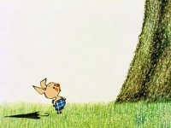Слайд 9. Холерик-җитез, өлгер, ләкин бик тотрыксыз, кәефе тиз үзгәрә торган тип, кызу, түзә һәм көтә белми. Кыска вакыт аралыгында бик күп эшли, ләкин озак эшли алмый.  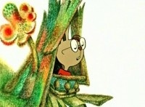Слайд 10. Флегматик - әкрен, тыныч, хис һәм эмоцияләрен сирәк күрсәтә. Эшне тырышып эшли, һәрвакыт сабыр булып кала. Өйрәнгән әйберләрне озакка үзләштерә, тормышын үзгәртергә яратмый.  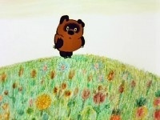 Слайд 11. Сангвиник – өлгер, кызу, үткен кеше, барлык вакыйгаларга тиз җавап бирә, күңел төшенкелегенә бирелми. Сангвиник- шаян кеше, оптимист. Мавыктыргыч эш булса, ул эшкә бик сәләтле. Ләкин эшкә кызыксынуын бик тиз югалта.  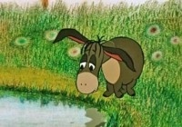Слайд 12. Меланхолик – тыштан күрсәтмәсә дә, меланхоликлар эчтән бик кайгыручан булалар. Алар артык борчылучан һәм тиз рәнҗи торган булалар. Артык нагрузкаларны авыр кичерә, экзаменнарда югалып кала, куркак, елаучан булалар. | Холык, темперамент.  Дүрт укучы алдан темперамент төрләре буенча презентация әзерләп киләләр. Русча вариантларын психолог аңлата, татарчасын балалар үзләре укый.  Укучылар сценка күрсәтәләр. Бер үк фразаны төрле интонация белән әйтәләр . (Син шундый игътибарсыз!) Холерик, сангвиник, флегматик, меланхолик. | ПУУГ
VI этап. Үзләштерүне тикшерү, хаталарны төзәтү  Максат: алган белемнәрнең дәрәҗәсен тикшерү. | Слайд 14 Хәзер укучылар , әйдәгез , алган белемнәрне практикада кулланып карыйк. Мин сезгә темперамент төрләре язылган битләр таратам. Тактада сыйфатлар бирелгән. Хәзер сез һәр темпераментка кайсы сыйфатның туры килүен язарга тиеш буласыз. Укучылар, сез бу эшне ни өчен башкарасыз? (Сыйфатлар: шаян, шук, өлгер, тапкыр, тыйнак, уңган, кире, мактанчык, җыйнак, үткен, тыныч, кызу, тыңлаусыз, ялкау, акыллы, куркак, кайгыручан, елаучан, оялчан, хәйләкәр, беркатлы, пөхтә, җитез , тотрыксыз, әкрен, тыныч, сабыр. ) | Укучылар һәр темпераментка кайсы сыйфатның туры килүен язалар.  Сыйфатларны дөрес куллана белү өчен, темперамент төрләрен аера белү өчен. | ШУУГ  ТБУУГ
VII этап. Рефлексия (дәрескә йомгак ясау)  Өй эшен аңлату  Үзбәя | Молодцы , укучылар, сез барыгыз да эшне бик яхшы башкарып чыктыгыз. Димәк, укучылар, сез бүгенге дәрестә нәрсәләр белдегез? Без бүген кешенең холкын нинди сүзләр ярдәмендә сурәтләдек? Һәр төрне 4 сыйфат ярдәмендә сүрәтләп бирегез.  Слайд 15 1. Дәреслек: 59 бит 10 күнегү үрнәгендә үзегез турында сөйләргә.  2. Эш дәфтәре: 10 бит 7,8, 9 күнегү.  3. Һәр темперамент төренә әдәби геройлардан мисал китерергә.  Бүгенге дәресебезне тәмамлап, шуны әйтәсем килә: темперамент яхшы яки начар була алмый. Һәр кеше үзенең сәләтләрен, уңай сыйфатларын үстерергә омтылырга тиеш.  Укучылар, кемгә бүгенге дәрес ошады, бөтен нәрсәне дә аңладым, башкаларга да аңлата алам дип уйласагыз,  ябыштырабыз. Кемгә дәрес ошады, ләкин кыенлыклар туды, ябыштырабыз . Кемгә бүгенге дәрес ошамады, ябыштырабыз. | Нәрсә ул темперамент.  Темперамент дүрт төрле була- сангвиник, холерик, флегматик, меланхолик.  Антоним һәм синоним сыйфатлар ярдәмендә.  Холерик: җитез, өлгер,тотрыксыз,  кызу.  Сангвиник: өлгер, кызу, үткен,шаян Флегматик: әкрен, тыйнак, тыныч,  сабыр.  Меланхолик: кайгыручан, борчы-  лучан, куркак, елаучан.  Укучылар дәрескә бәя бирәләр. | РУУГ

Йомгаклау
Бүгенге көндә мәктәпләрдә татар теле һәм әдәбияты кабинетлары интерактив такталар һәм компьютерлар белән җиһазландырыла. Әмма дәресләрдә аларны актив файдалану өчен, дидактик материаллар бик аз. Әлеге проектта без сыйфат сүз төркемен өйрәнү мисалында компьютер технологиясен куллануныңөстенлекле якларын күрсәтергә тырыштык:
- белем бирүне мавыктыргыч итеп оештырып, уку вакытыннан нәтиҗәле файдалану;
- анимация һәм гиперастөшермәләр исәбенә сыйныфтагы укучыларның игътибары белән идарә итү, аларның тел өйрәнүгә булган игътибарын активлаштыру;
- төрле аудио- һәм видеокүрсәтмәлелекне аралаштырып тәкъдим итү;
- аерым слайдларны таратма материал сыйфатында куллану;
- яңа материалны үзләштерү һәм өйрәнелгәнен системага салуны тикшерү;
- укытучы белән укучының мультимедиа компитентлыгын булдыру һәм иҗади сәләтләрен үстерү һ.б.
Хәзерге укучыларга компьютерда күнегүләр эшләү,дәреслектәге күнегүләрне эшләүгә караганда, күбрәк ошый.Сыйфат сүз төркемен өйрәнгәндә, компьютерда эшләү өчен күп кенә күнегүләр тәкъдим ителә. Аларны дәреснең төрле этапларында кулланырга мөмкин
Укучыларның белем күнекмәләрен тикшерү өчен, тәкъдим ителгән тестны актив файдаланып була.
Татар теленнән грамматик материалны өйрәнгәндә, текстлар өстендә эшләү аеруча әһәмиятле. Дидактик материаллар өстендә эшләү өчен күнегүләр бар. Аларны эшләгәндә, укучылар, контексттан чыгып, сүзләрнең мәгънәсен аңлый, үзләренең сүзлек запасын баета, автор фикерен ачыкларга, текстның эчтәлеген сөйләргә өйрәнә. Шуңа күрә укучыларны Бердәм республика тестларына әзерләүдә мондый төр күнегүләрнең әһәмияте бик зур.
Укытучы текстларны тактага чыгарып та, укучыларга (командаларга) карточкалар таратып та эшли ала. Рәсемнәр өстәп, презентацияләр әзерләп була.
Шулай итеп, дәресләрдә компьютер технологияләрен уңышлы файдалану укытуны кызыклы, нәтиҗәле өзлексез белем алу процессына әйләндерә. Болай эшләү укучыларның шәхси сыйфатларын тулырак ачарга һәм үстерергә ярдәм итә. Ләкин мультимедианың мөмкинлекләре киң булуына карамастан, ул укытучы белән аралашуга тигезләшә алмый. Бары тик бу ике юнәлешне бергә алып бару гына тиешле нәтиҗәгә китерәчәк.

Файдаланылган әдәбият
1. Агмалетдинова, Р.Н. Компьютерные технологии в обучении татарскому языку (на примере имени прилагательного) / Р.Н.Агмалетдинова // Формирование коммуникативной и лингвокультурологической компетенции тюркоязычных учащихся и студентов в диалоге русской и родных культур: Материалы Всероссийского методического семинара с международным участием, посвященного 100-летию Башкирского государственного университета. – Уфа: РИЦ БашГУ, 2009. – С. 15–18.
2. Агмалетдинова, Р.Н. Сыйфатларны өйрәнү өчен дидактик материаллар: 4-7 нче сыйныф укытучылары өчен методик кулланма / Р.Н.Агмалетдинова. – Казан: Деловая полиграфия. –2011. – 56 б.
3. Галиуллина, Г.Р. Татар теле. Лексикология: таблицалар, схемалар, анализ үрнәкләре, күнегүләр, сүзлекчә: Югары сыйныф укучылары һәм студентлар өчен / Г.Р. Галиуллина.- Казан: Мәгариф, 2007. – 95 б.
4. Селевко, Г.К. Энциклопедия образовательных технологий. В 2 т. Т. 2 / Г.К. Селевко. –М.: НИИ школьных технологий, 2006. – 816 с.
5. Харисов, Ф.Ф. Заманча белем бирү технологияләре: Аспирантлар, магистрлар һәм укытучылар өчен кулланма / Ф.Ф. Харисов. – Казан: Татар. китап. нәшр., 2015. – 62 б.
6. ХуҗиәхмәтовӘ.Н. Заманча укыту технологияләре: югары һәм махсус урта уку йортлары өчен лекцияләр курсы / Ә.Н. Хуҗиәхмәтов. – Казан: КФУ, 2015. – 367 б.
7. «Татарча да яхшы бел» 5 сыйныф. Авторлар: Р.Р. Нигъмәтуллина, Ф.С. Фәизова – Казан: ”Мәгариф” нәшрияты, 2014 ел.
8. Федераль дәүләт белем бирү стандартларын тормышка ашыруда татар теле һәм әдәбияты укытучысына фәнни-методик ярдәм. Төзүчеләр: КамаеваР.Б.,Мөхәммәтҗанова А.Х. : – Казан: ТРМҮИ, 2015. – 110 б.
9. Татар теле дәреслекләренә электрон кушымталар: мето-дик ярдәмлек.Төзүче:Шәмсетдинова Р.Р.,Башарова А.А.– Казан: ТРМҮИ, 2015. – 68 б.
10. Электрон чыганаклар: edutatar.ru, biouroki.ru, crosshighcat.org.ru, balarf.ru.

Кушымта №1.
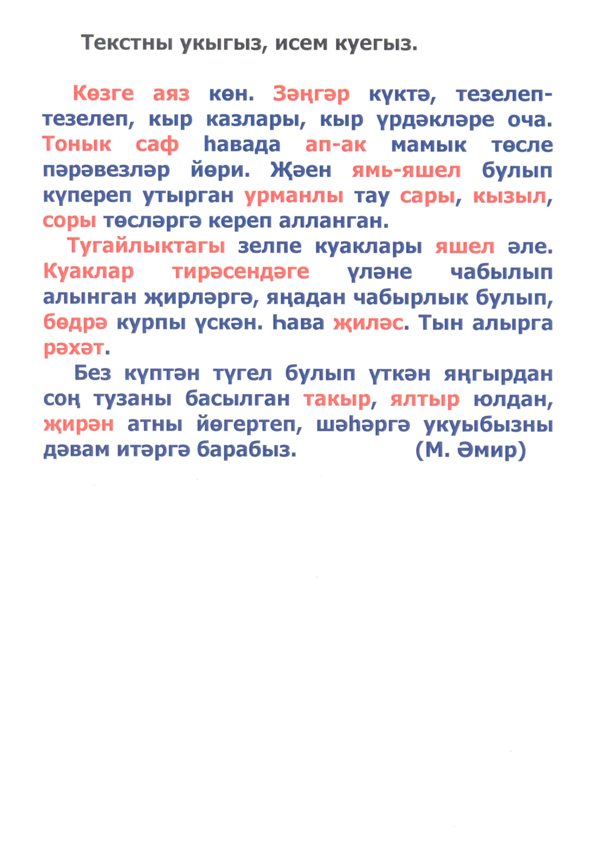

Кушымта №2.
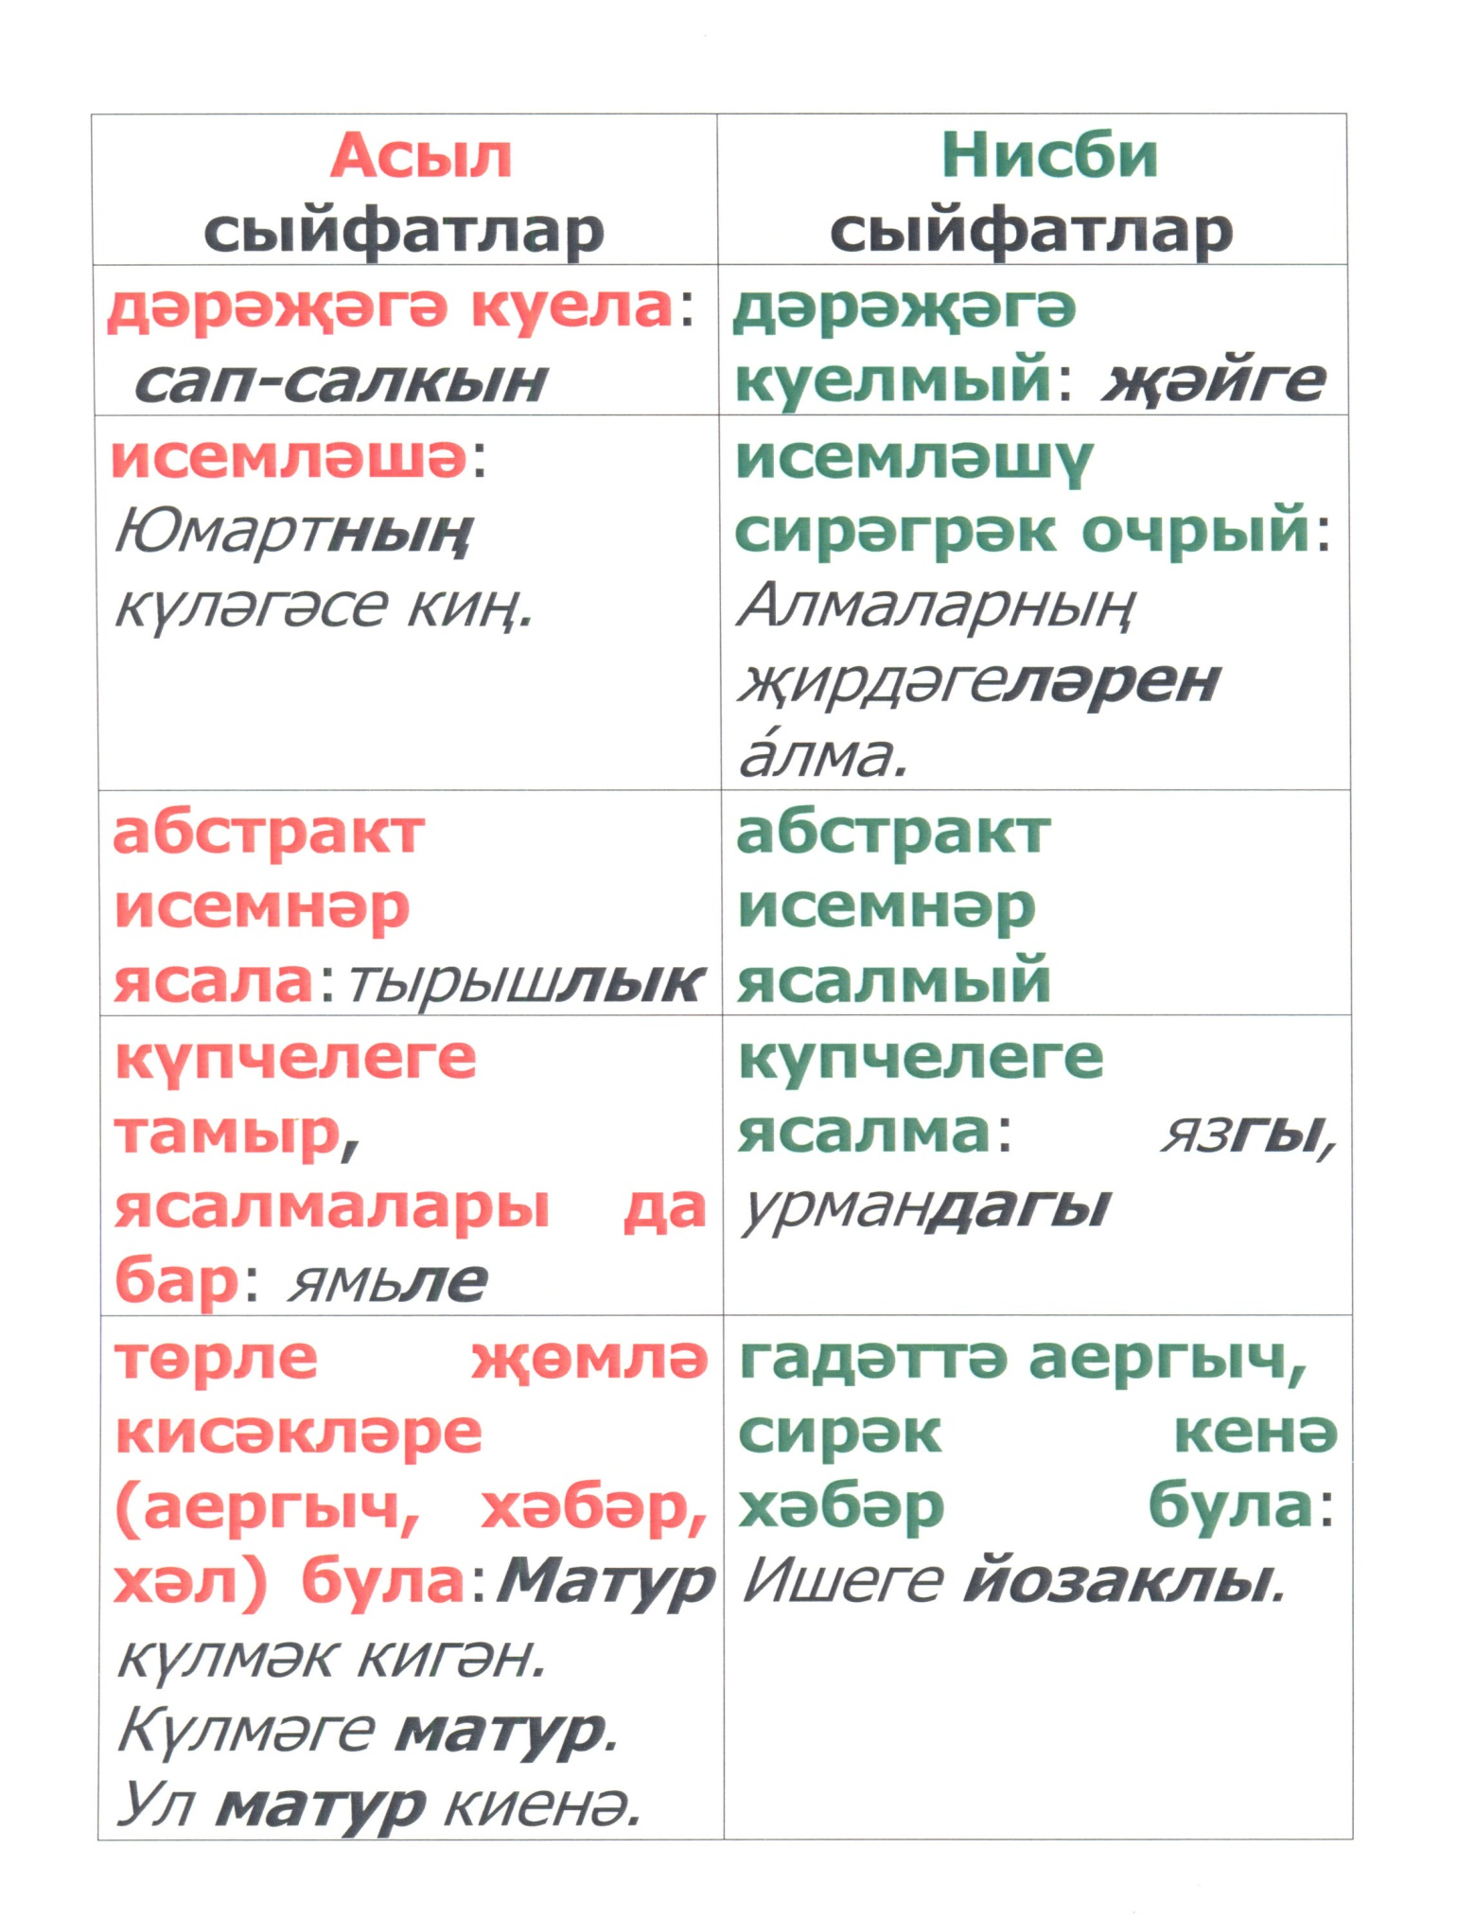

Кушымта№3.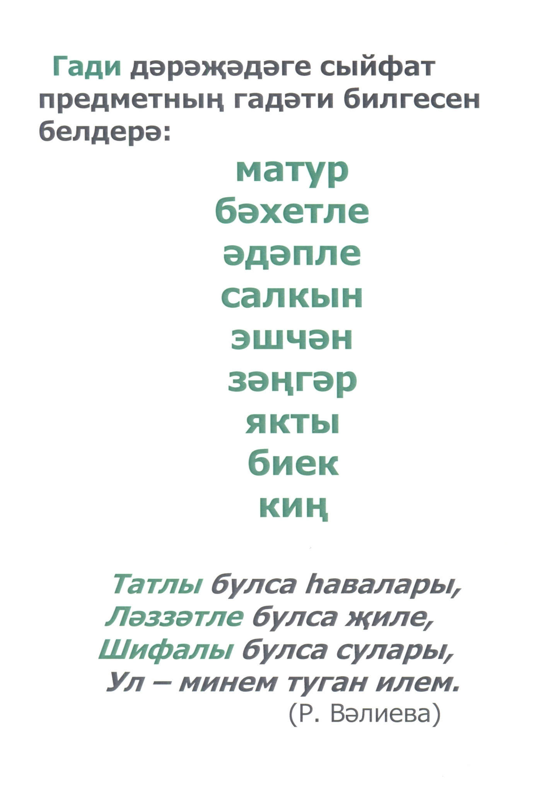

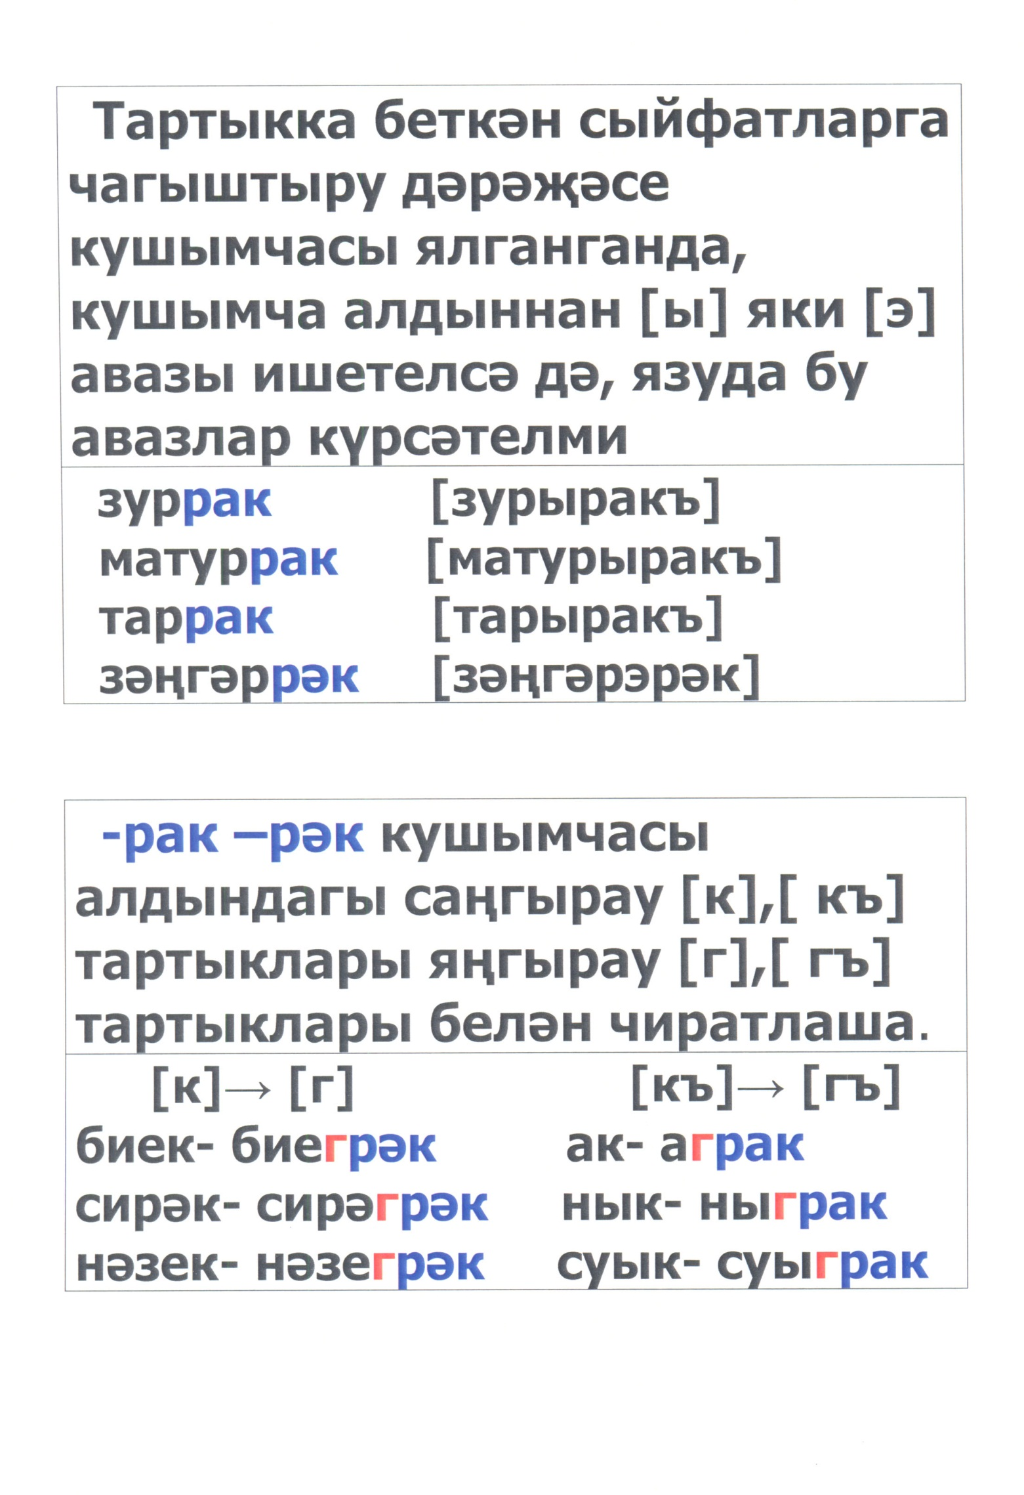
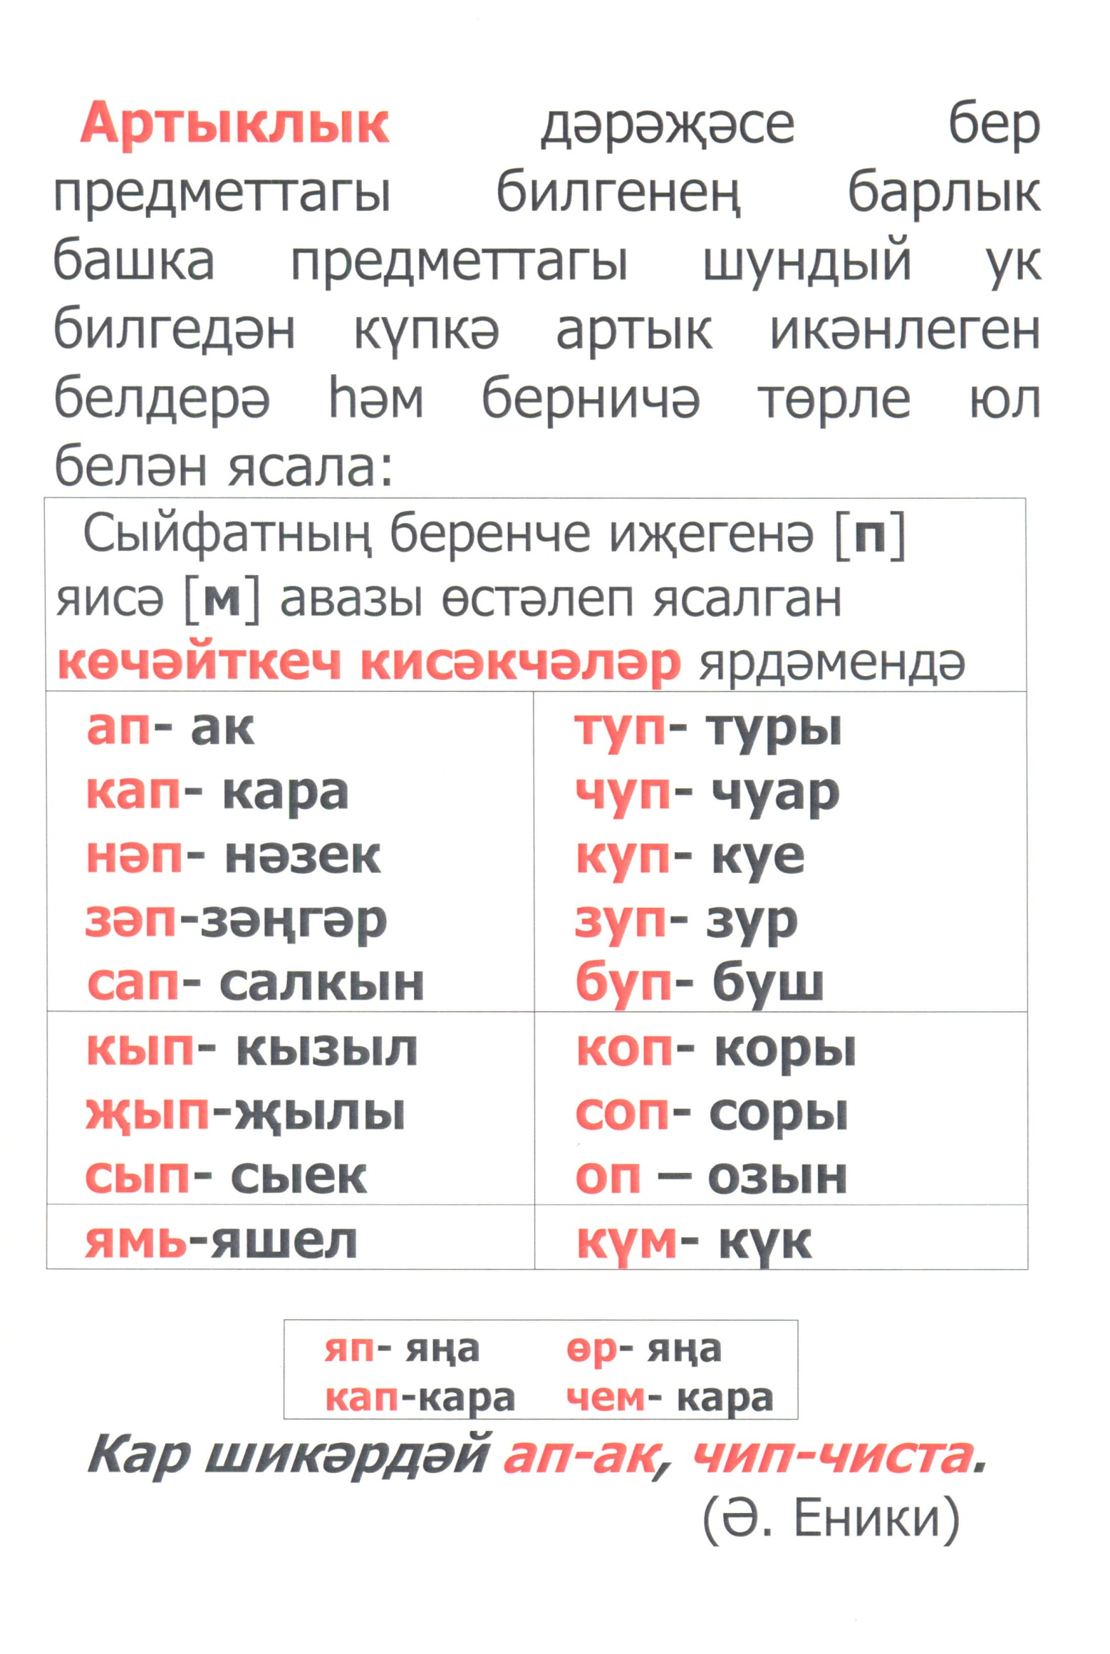
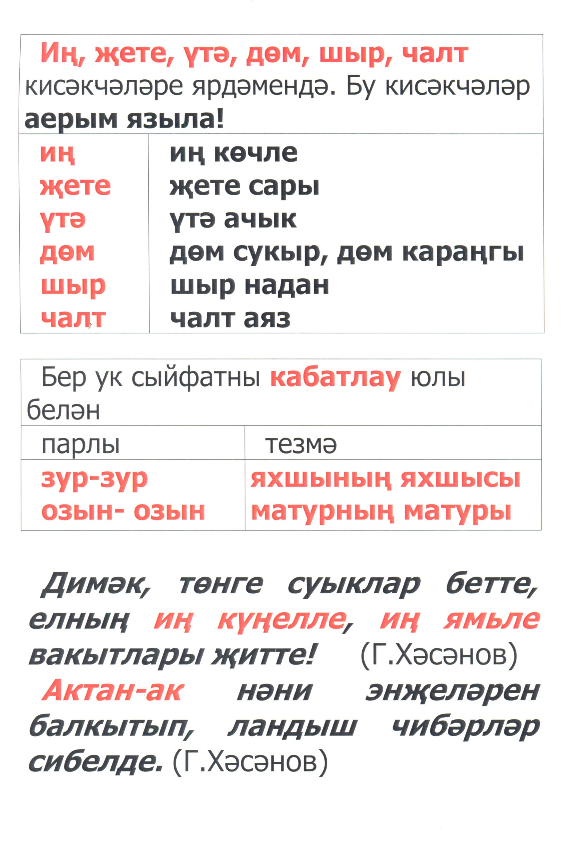
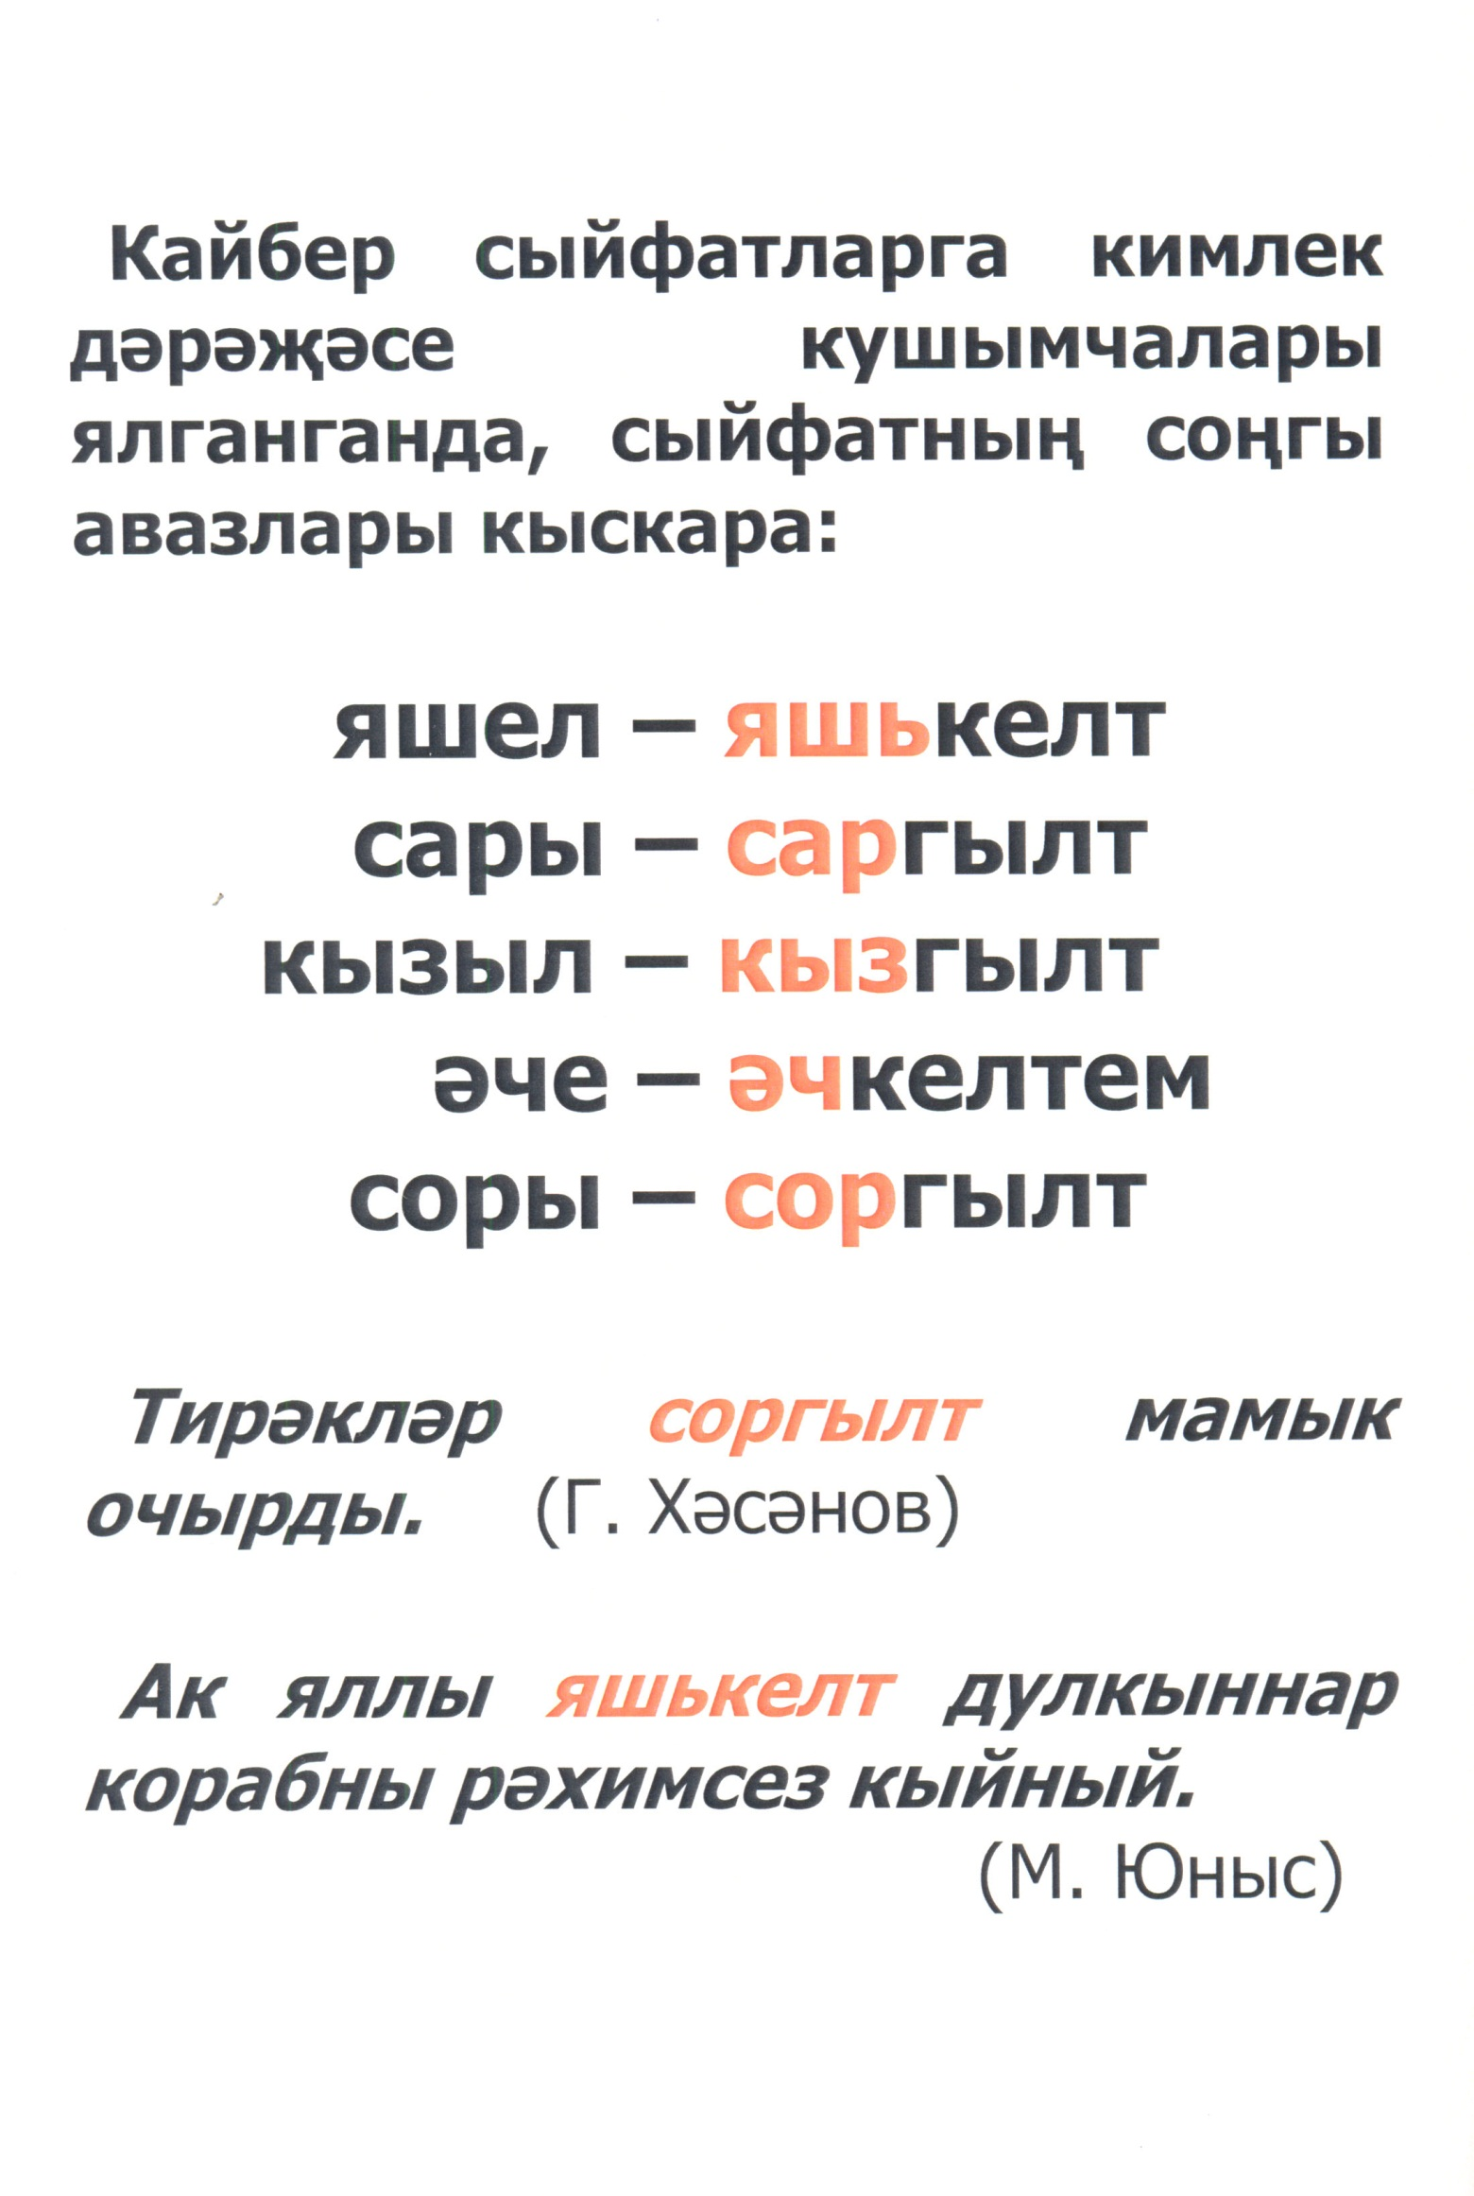
Кушымта №4.
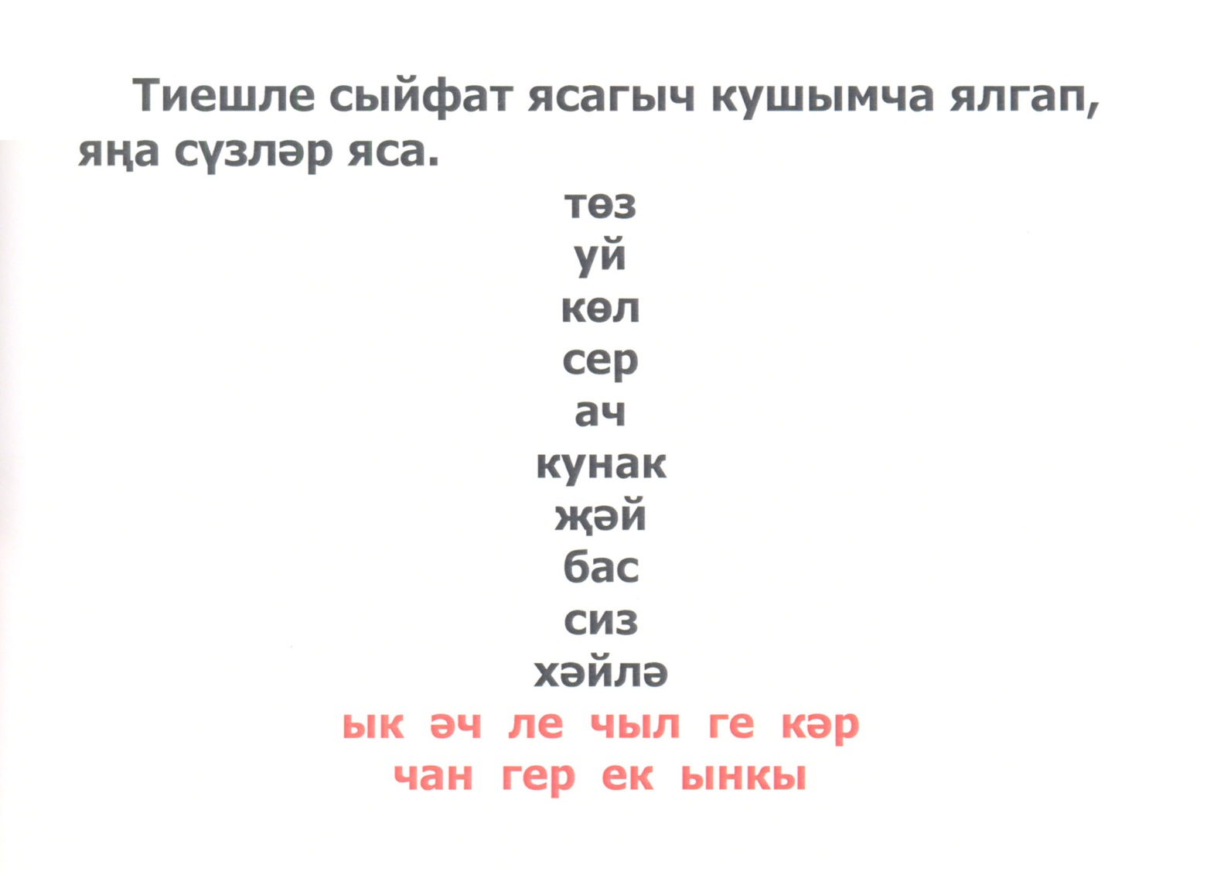
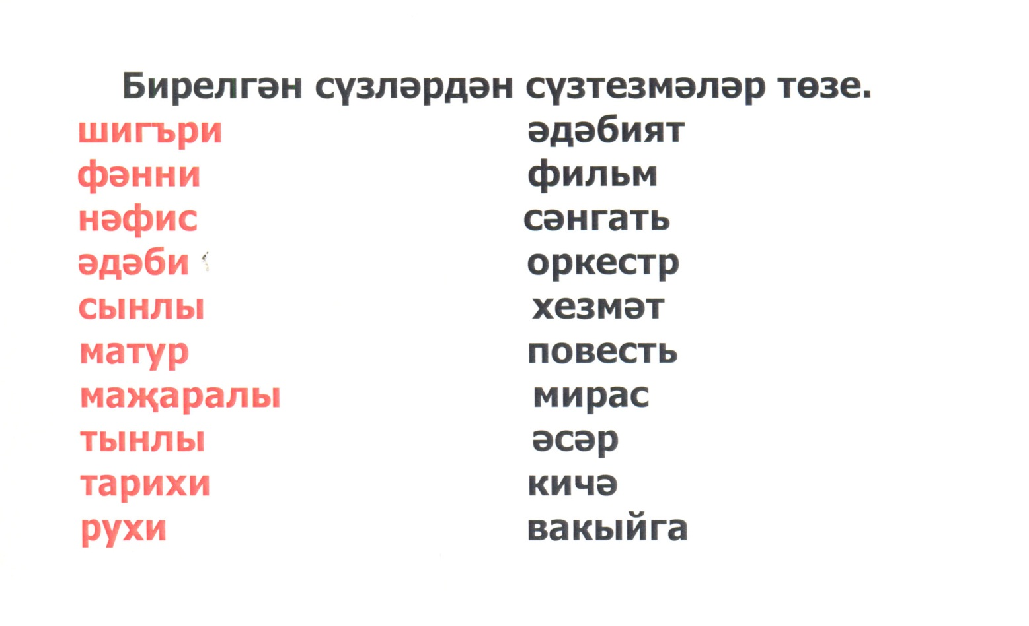

Кушымта №5.
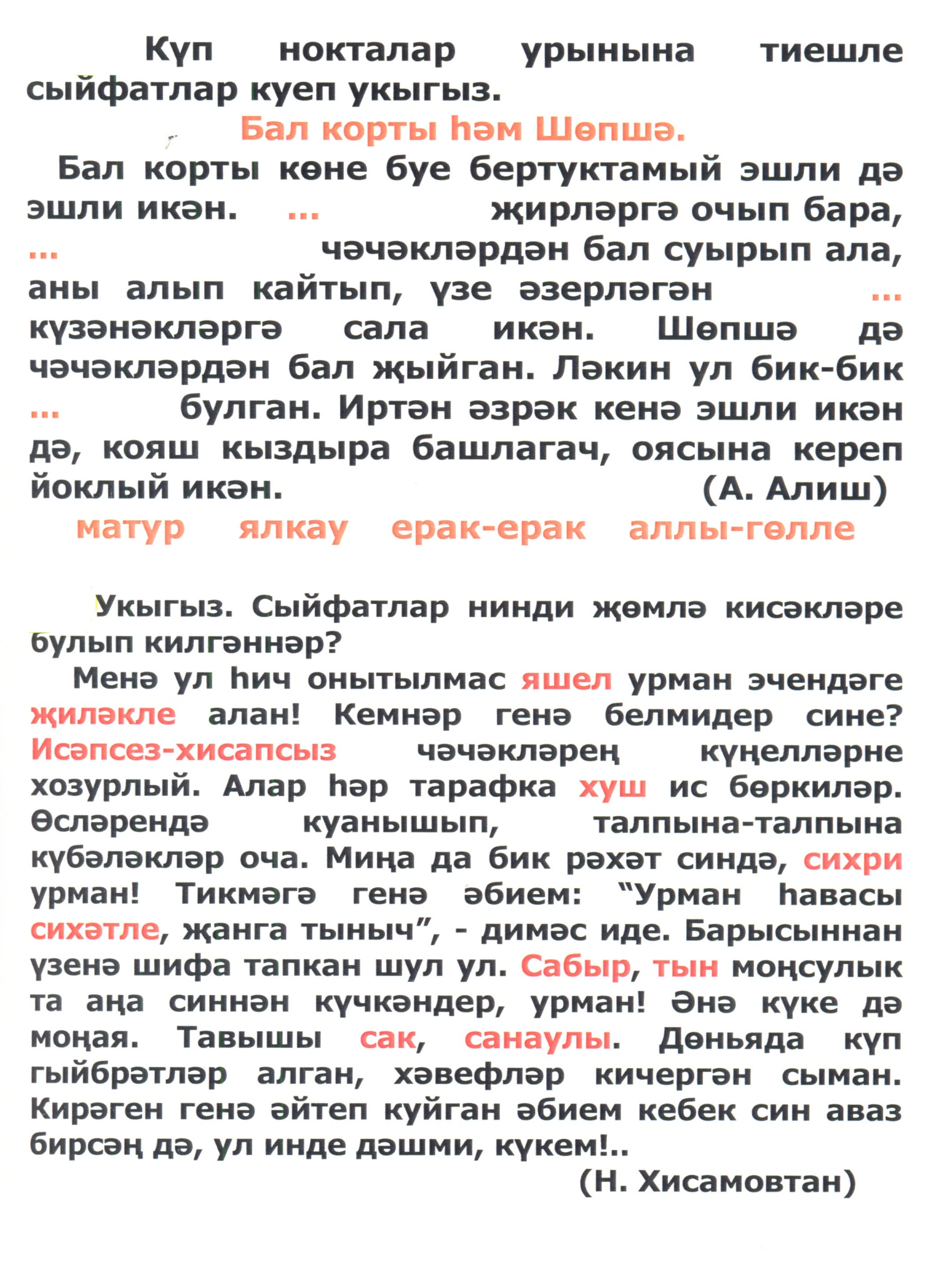

Кушымта №6.
